

Отдел гарантии +7 499 110-50-78 Отдел продаж +7 800 555-98-62

КАРТА ОТГРУЗКИ

Картофелекопалка транспортёрная Kerland | Керланд KT1

Габариты в собранном состоянии: 2,35*1,1*1,24 м
Габариты в разобранном состоянии: 2,3*0,95*0,65 м
Общий вес: 220кг
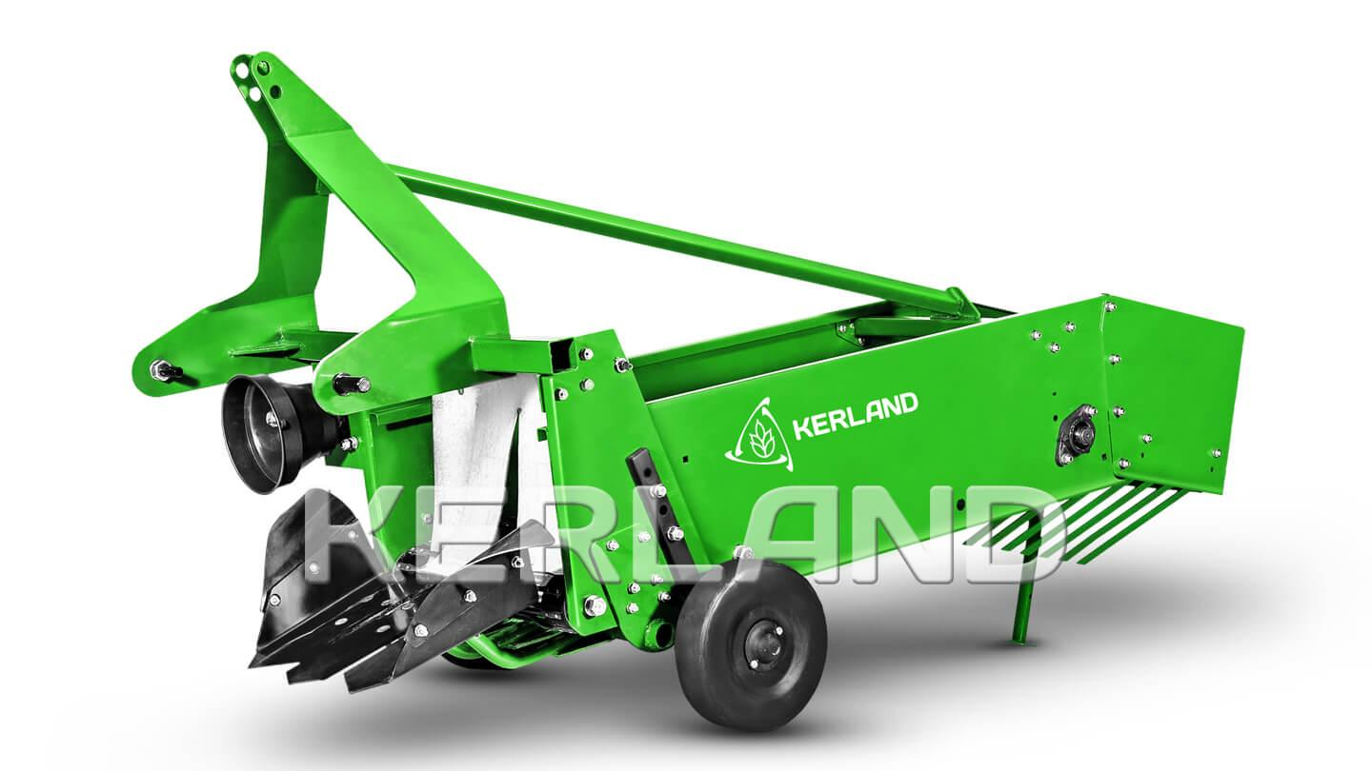

Комплектация:

Наименование | Фото | Шт. | Кол-во при приемке | Проверил
Корпус с защитой ВОМа | 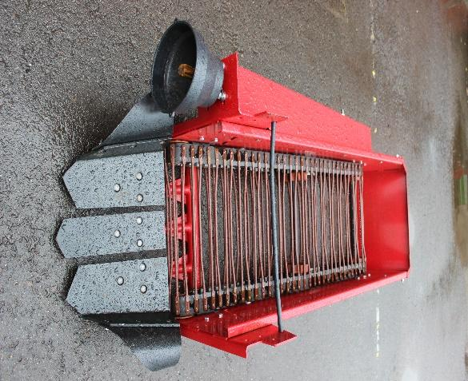 | 1
Сцепка | 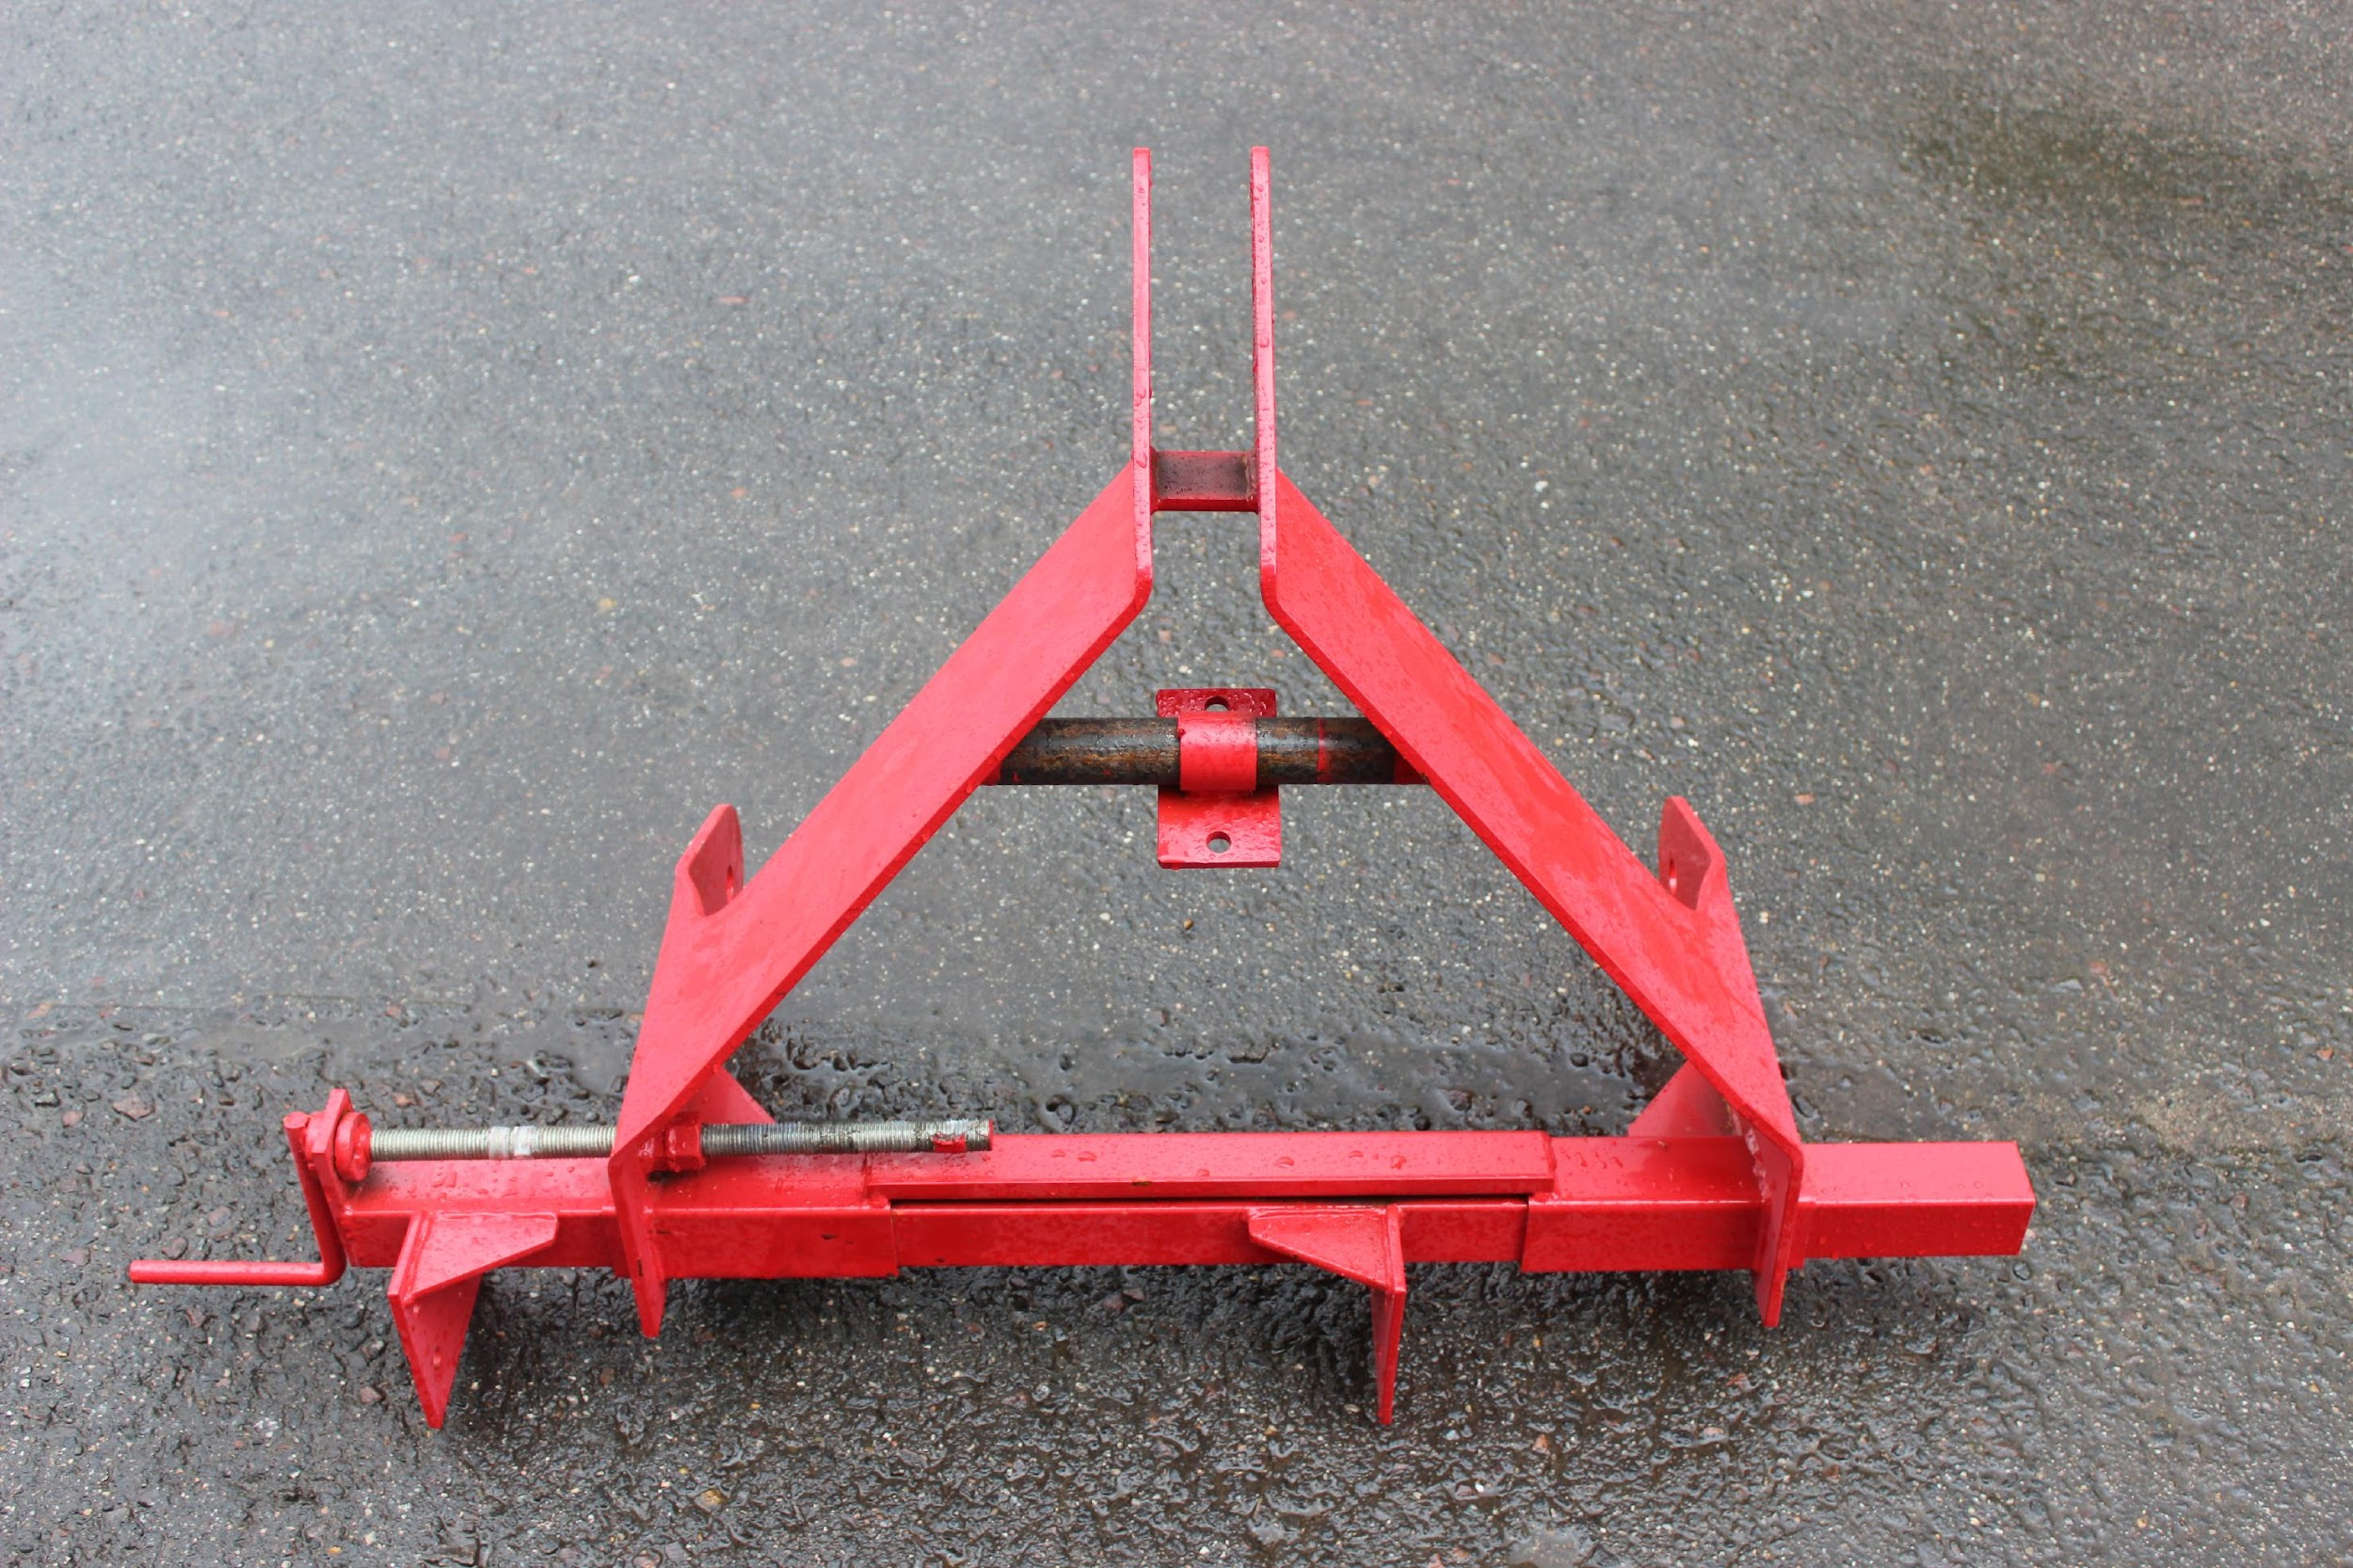 | 1
Рама | 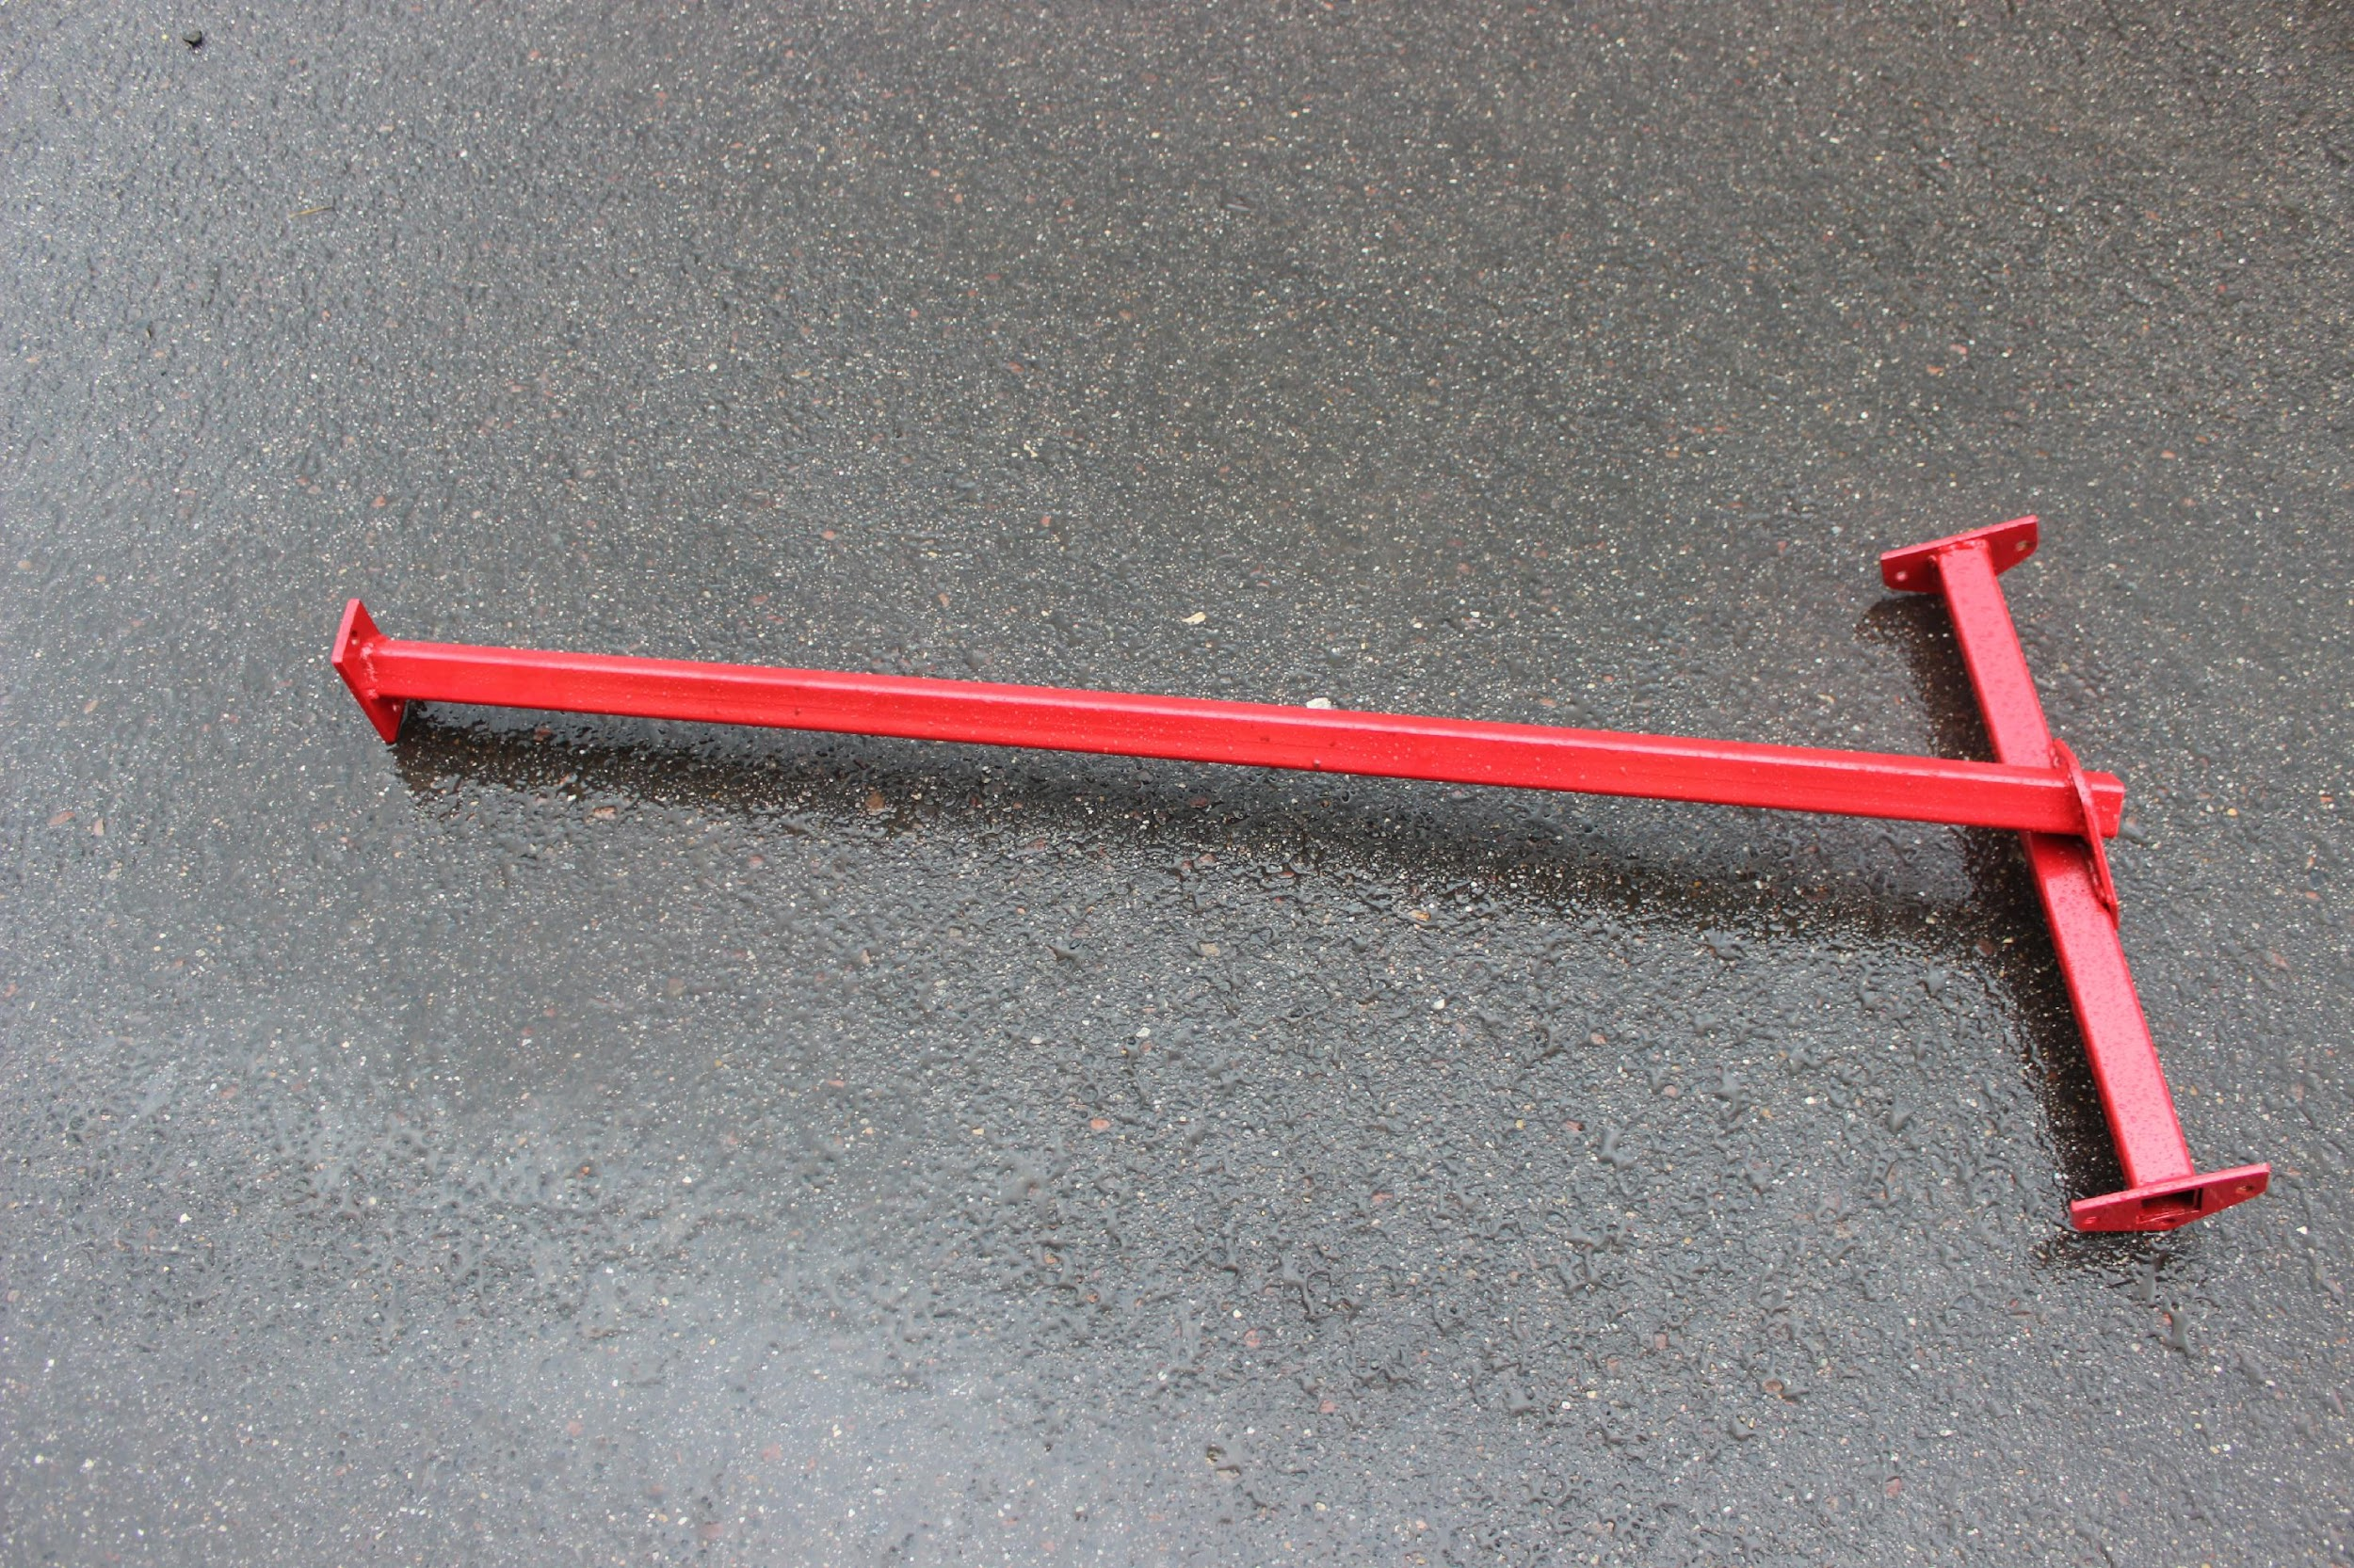 | 1
Решетка | 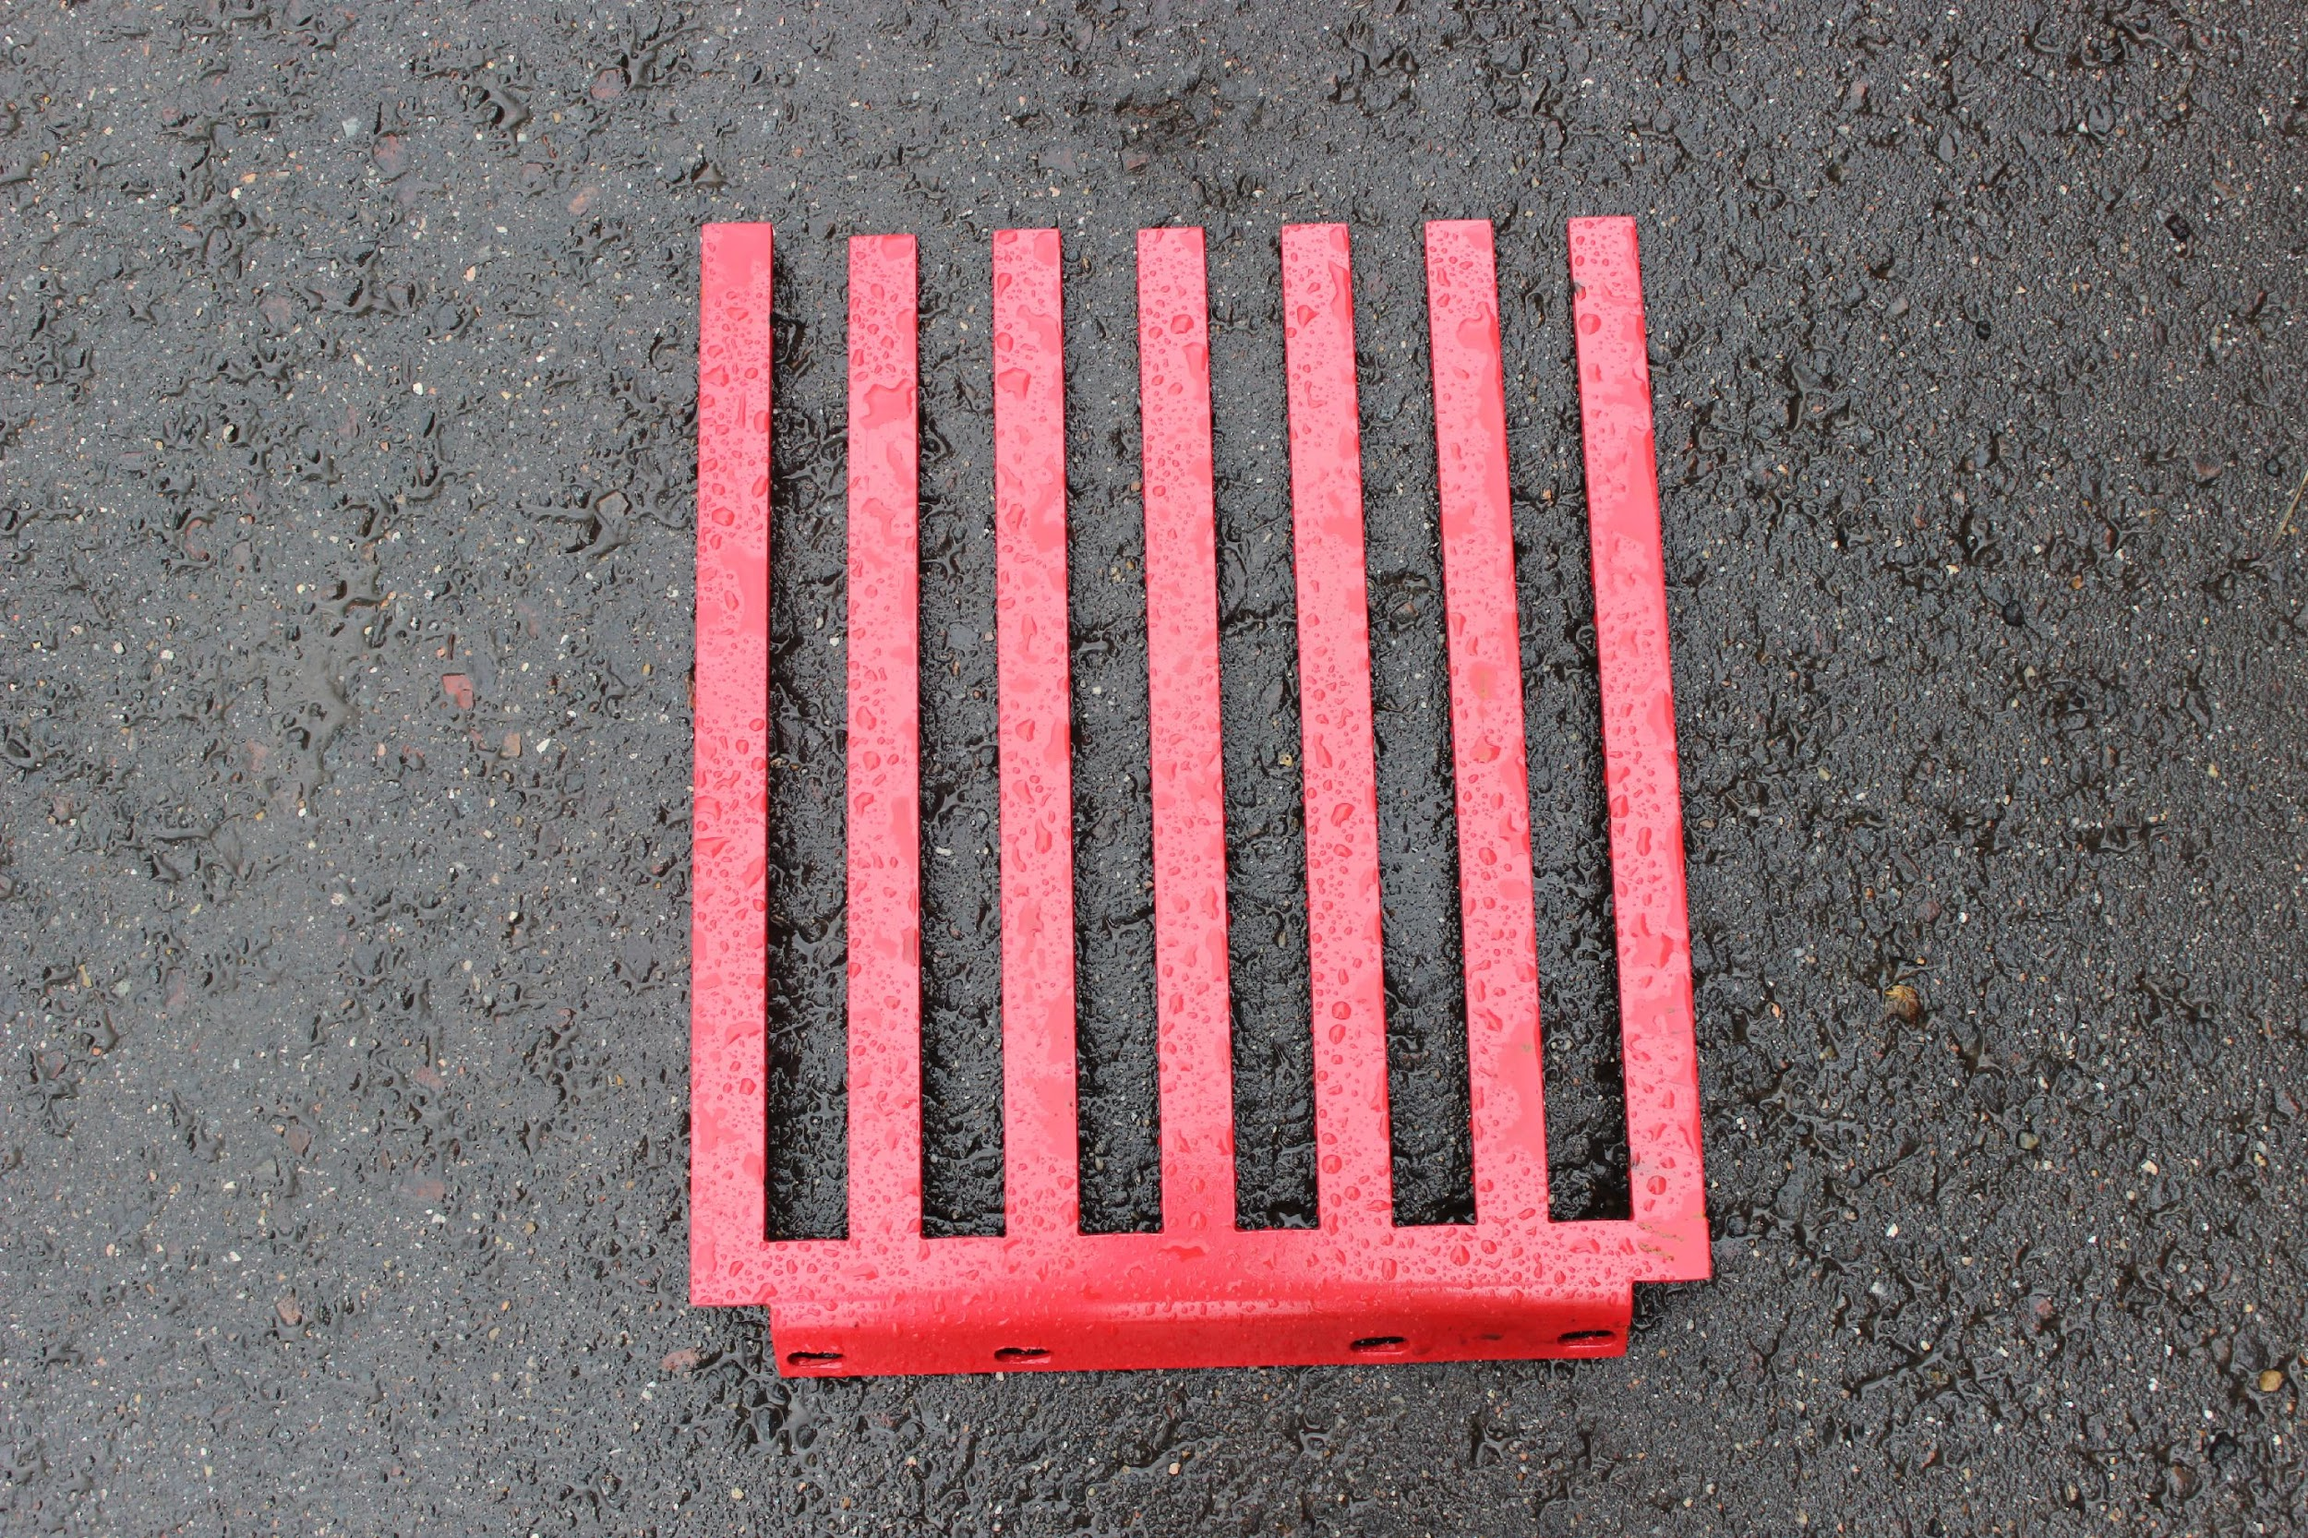 | 1
Опорная нога | 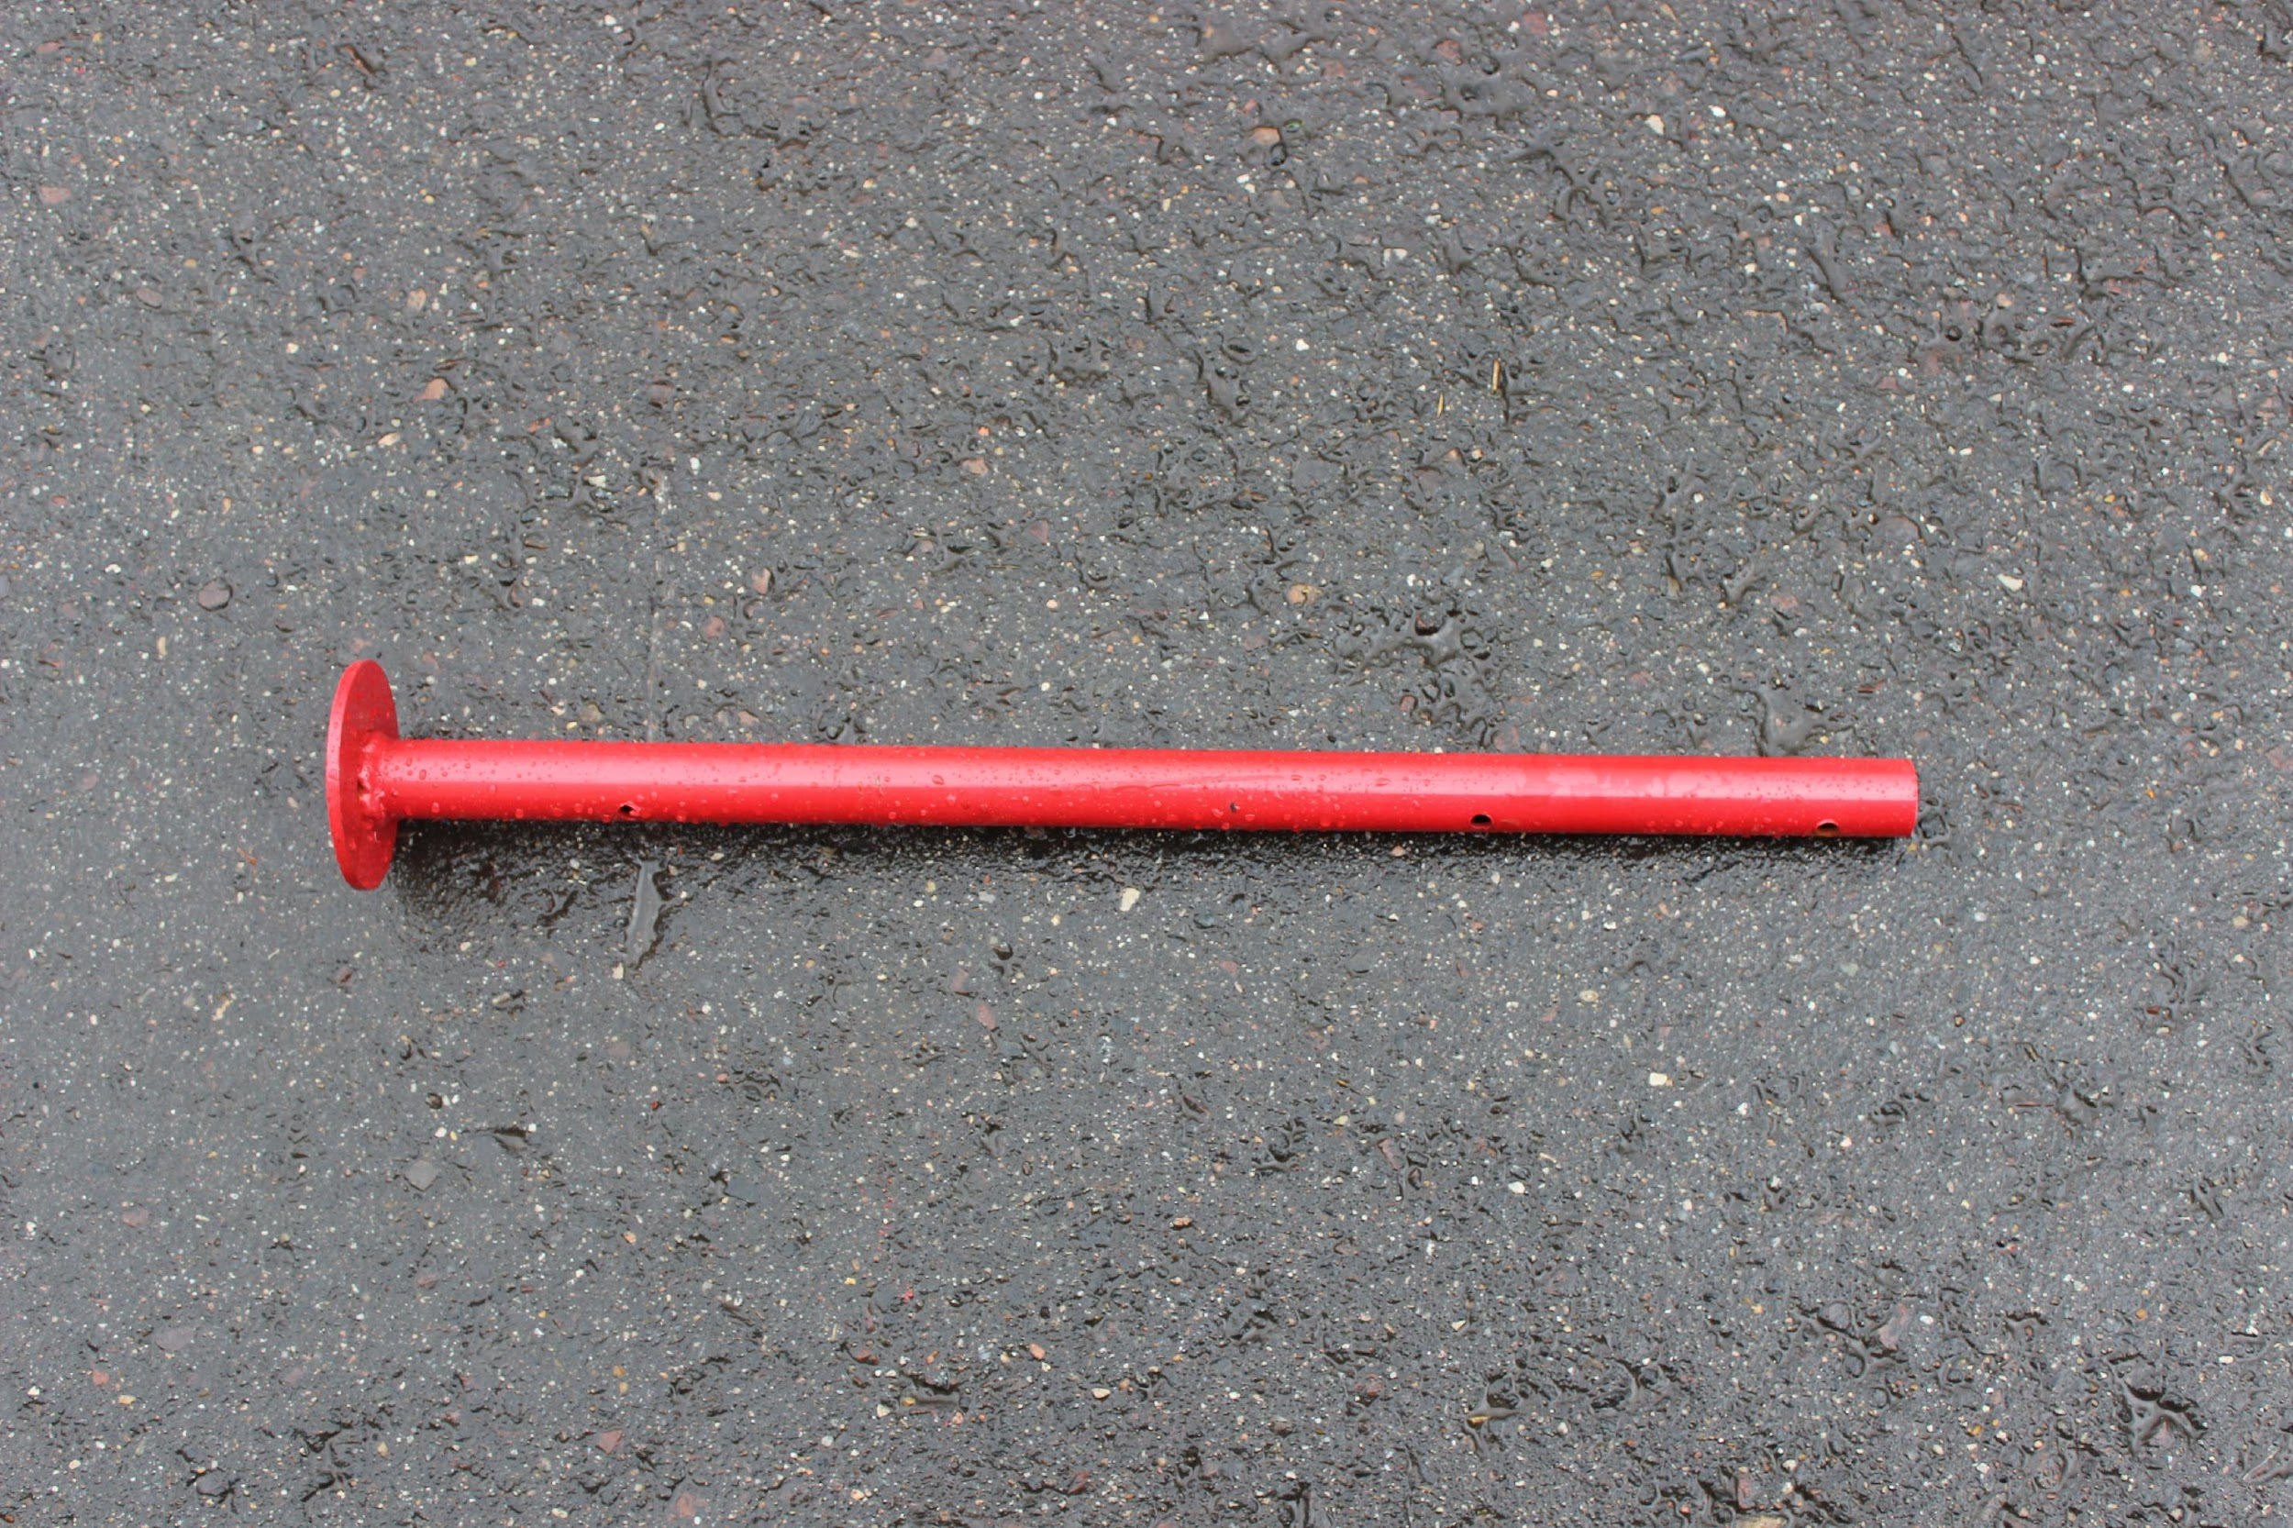 | 1
Резиновая шторка | 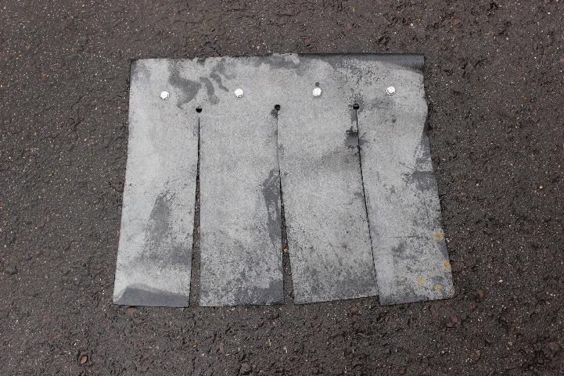 | 1
Колесо диаметром 320мм, 4 отверстия | 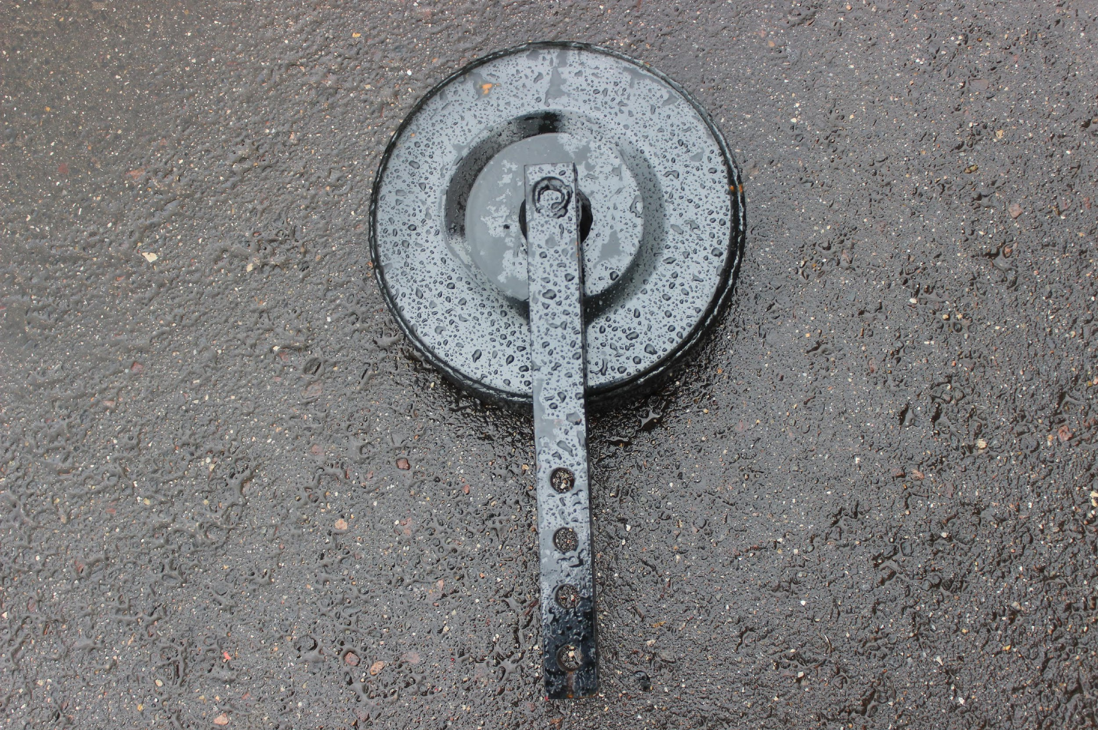 | 2
ЗИП | 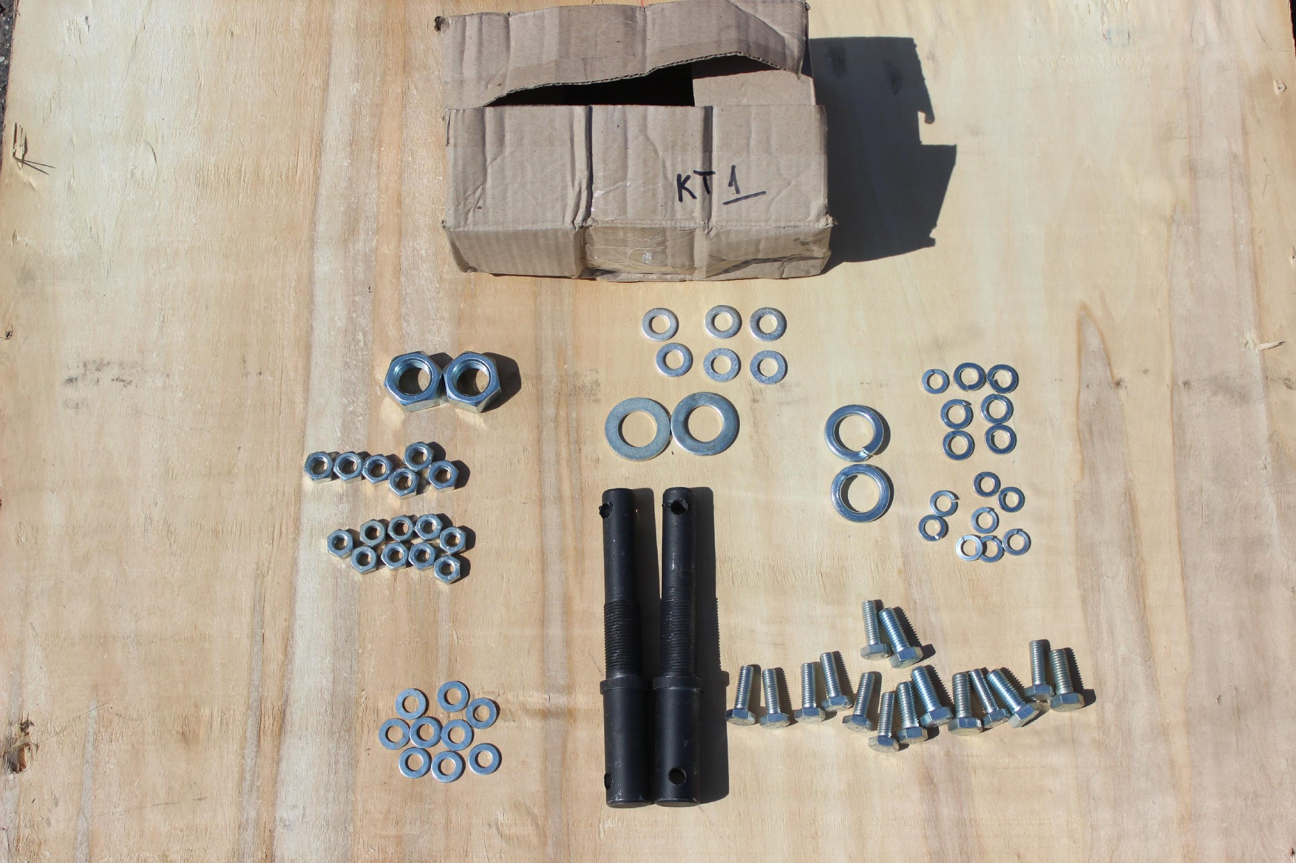 | 1

Товар комплектный, дефекты отсутствуют согласно чек листа!

____________________ _____________ _________ ______________ Фамилия ответственного за отгрузку Подпись № заказа Дата отгрузки

____________________ _____________
Фамилия ответственного за приёмку Подпись

